Khoa học (Tiết 1)
Bài 16: ĐỘNG VẬT CẦN GÌ ĐỂ SỐNG?
I. YÊU CẦU CẦN ĐẠT
* Năng lực đặc thù:
- Đưa ra được dẫn chứng cho thấy động vật cần ánh sáng, không khí, nước, nhiệt độ và thức ăn để sống và phát triển.
- Vận dụng kiến thức về nhu cầu sống của động vật ứng dụng trong sử dụng và chăm sóc vật nuôi.
* Năng lực chung: năng lực tư duy, giải quyết vấn đề, giao tiếp hợp tác.
* Phẩm chất: chăm chỉ, trách nhiệm.
II. ĐỒ DÙNG DẠY HỌC
- GV: máy tính, ti vi, hình 1 SGK
- HS: sgk, vở ghi.
III. CÁC HOẠT ĐỘNG DẠY HỌC CHỦ YẾU
Hoạt động của GV | Hoạt động của HS
1. Mở đầu:  - GV hỏi: Hãy kể tên một số con vật mà em biết. Chúng thường ăn những loại thức ăn nào? | - HS trả lời
- GV giới thiệu- ghi bài
2. Hình thành kiến thức:
HĐ 1: Các yếu tố cần cho sự sống và phát triển của động vật.
*GV chia nhóm YC HS quan sát hình 1 SGK và cho biết: Các con vật trong hình cần những gì để sống và phát triển? | - HS quan sát hình và nêu các yếu tố mỗi con vật trong hình cần để sống và phát triển.
- GV nhận xét, chốt: Trong hình các con vật cần thức ăn, nước uống, không khí để sống. | - Đại diện nhóm trả lời: hươu ăn cỏ, bò uống nước, cá đang thở, chim mẹ đang cho chim con ăn,…
- Kể thêm những yếu tố cần thiết khác để động vật sống và phát triển bình thường. | - HS suy nghĩ và trả lời
- GV nhận xét, chốt: nhiệt độ, ánh sáng.
- Các yếu tố nào cần cho sự sống và phát triển của động vật? | - Thức ăn, nước uống, không khí, nhiệt độ, ánh sáng thích hợp để sống và phát triển.
* GV chia nhóm YC HS quan sát hình 2 SGK, thảo luận, lấy ví dụ chứng tỏ:  + Động vật cần đầy đủ thức ăn, nước uống để sống và phát triển.  + Động vật cần ánh sáng để quan sát môi trường xung quanh, di chuyển, tìm kiếm thức ăn hay sưởi ấm cơ thể.  + Khi nhiệt độ của môi trường quá thấp, quá cao hoặc thay đổi đột ngột, động vật có thể bị chết nên chúng thường tìm cách trú ẩn. | - HS thảo luận, lấy ví dụ.
- GV mời đại diện nhóm lấy ví dụ. | - Đại diện nhóm trả lời, mỗi nhóm trả lời một ý:  + Động vật cần đầy đủ thức ăn, nước uống để sống và phát triển: Trong hình 2a đàn cừu ở điều kiện thức ăn có bộ lông xác xơ, thân hình gầy yếu hơn so đàn cừu có đầy đủ thức ăn, nước uống ở hình 2b.  + Động vật cần ánh sáng để quan sát môi trường xung quanh, di chuyển, tìm kiếm thức ăn hay sưởi ấm cơ thể: Hổ quan sát bắt con mồi (2c), đàn bò di chuyển để tìm kiếm nước, ...  + Khi nhiệt độ của môi trường quá thấp, quá cao hoặc thay đổi đột ngột, động vật có thể bị chết nên chúng thường tìm cách trú ẩn: Thỏ trốn vào hang tránh nóng (2d); Gấu ngủ đông tránh rét (2e).
- GV chốt câu trả lời cho mỗi ý | - HS nhận xét, bổ sung cho câu trả lời mỗi nhóm.
3. Thực hành, luyện tập
- GV tổ chức cho HS thảo luận nhóm TLCH:  Câu hỏi 1: Gia đình bạn Khang có chuyến đi du lịch cần đưa con mèo đi cùng. Hãy giúp bạn Khang chọn được chiếc lồng phù hợp ở hình 3. Giải thích sự lựa chọn đó.  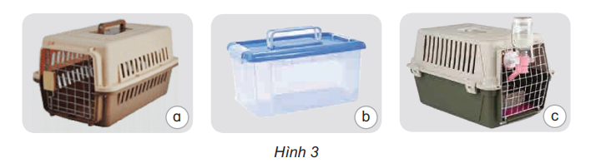  Câu hỏi 2: Trong đợt rét đậm, rét hại ở các tỉnh miền núi phía Bắc có hàng loạt trâu, bò chăn thả bị chết. Theo em vì sao trâu, bò bị chết? Hãy đề xuất một số biện pháp giúp hạn chế trâu, bò chết trong trường hợp này. | - HS thảo luận trả lời câu hỏi  - Đại diện nhóm trình bày.  + Chọc chiếc lồng c bởi lồng c có đầy đủ đồ dùng cho mèo ăn uống, cung cấp đủ không khí. Còn hình a không có đủ đồ cho mèo ăn; hộp ở hình b không thể cung cấp khí cho mèo.  + Vì nhiệt độ quá lạnh. Biện pháp: Chủ động làm chuồng trại, gia cố, che chắn, đảm bảo chuồng trại đủ ấm, không bị gió lùa, mưa hắt làm ẩm, ướt nền chuồng. Dự trữ chất đốt: củi, trấu, mùn cưa ... để đốt, sưởi cho gia súc trong những ngày rét đậm, rét hại.
- GV nhận xét, chốt đáp án. | - Lắng nghe
4. Vận dụng, trải nghiệm:  + Động vật cần gì để sống? | - HS trả lời
- Nhận xét tiết học.
IV. ĐIỀU CHỈNH SAU BÀI DẠY (nếu có):

________________________________________
Khoa học (Tiết 2)
Bài 16: ĐỘNG VẬT CẦN GÌ ĐỂ SỐNG?
I. YÊU CẦU CẦN ĐẠT
* Năng lực đặc thù:
- Trình bày được động vật không tự tổng hợp được các chất dinh dưỡng, phải sử dụng các chất dinh dưỡng của thực vật và động vật khác để sống.
* Năng lực chung: năng lực tư duy, giải quyết vấn đề, giao tiếp hợp tác.
* Phẩm chất: chăm chỉ, trách nhiệm.
II. ĐỒ DÙNG DẠY HỌC
- GV: máy tính, ti vi, hình 4,5 SGK
- HS: sgk, vở ghi.
III. CÁC HOẠT ĐỘNG DẠY HỌC CHỦ YẾU
Hoạt động của GV | Hoạt động của HS
1. Mở đầu:  - GV hỏi:  + Các yếu tố nào cần cho sự sống và phát triển của động vật?  - GV nhận xét | - HS trả lời
- GV giới thiệu- ghi bài
2. Hình thành kiến thức:
HĐ 2: Thức ăn của động vật:
1. - GV gọi HS đọc thông tin trong SGK | - HS đọc
- YC HS quan sát hình 4, thảo luận cặp đôi và TLCH:  + Các con vật trong hình đang sử dụng những thức ăn nào?  + Thức ăn đó từ thực vật hay động vật? | - HS thảo luận  - Đại diện nhóm trả lời:  a - Bò ăn cỏ: thức ăn từ thực vật.  b - Gà ăn rau: thức ăn từ thực vật.  c - Chim ăn cá: thức ăn từ động vật.  d - Hổ ăn thịt: thức ăn từ động vật.
- GV nhận xét, chốt đáp án | - Nhóm khác lắng nghe, nhận xét.
* GV chốt: Mỗi con vật có một nhu cầu về thức ăn khác nhau.
2. – GV cho HS quan sát hình 5 nêu tên các con vật và loại thức ăn của chúng. | - HS thảo luận  - Đại diện nhóm trả lời:  a) Chim đại bàng, hổ, cá sấu ăn thịt.  b) Ngựa, cừu, thỏ, bò ăn cỏ.  c)  - Gấu ăn trái cây, cá, thịt.  - Lợn ăn cá, tôm, rau củ.  - Gà ăn cá, tôm, rau.  - Vịt ăn cá, tôm, rau.
- GV nhận xét, chốt đáp án | - Nhóm khác nhận xét, bổ sung.
+ Hãy cho biết thức ăn của động vật khác gì so với “thức ăn” của thực vật. | + “Thức ăn” của thực vật là nước, chất khoáng, khí các-bô-níc. Thức ăn của động vật là thực vật và động vật khác.
GV chốt: Động vật không tự tổng hợp được các chất dinh dưỡng như thực vật, phải sử dụng thức ăn từ thực vật và động vật khác để sống và phát triển. | - Lắng nghe, ghi nhớ
3. Vận dụng, trải nghiệm:  - Thức ăn của động vật là gì? | - HS trả lời
- Hãy kể tên một số động vật ăn cả thực vật và động vật | - HS nêu
- Nhận xét tiết học.
IV. ĐIỀU CHỈNH SAU BÀI DẠY (nếu có):

________________________________________
Khoa học (Tiết 3)
Bài 16: ĐỘNG VẬT CẦN GÌ ĐỂ SỐNG?
I. YÊU CẦU CẦN ĐẠT
* Năng lực đặc thù:
- Hoàn thành được sơ đồ gợi ý về sự trao đổi khí, nước, thức ăn của động vật với môi trường.
- Vận dụng kiến thức về sự trao đổi chất ở động vật giải thích được một số hiện tượng trong tự nhiên.
* Năng lực chung: năng lực tư duy, giải quyết vấn đề, giao tiếp hợp tác.
* Phẩm chất: chăm chỉ, trách nhiệm.
II. ĐỒ DÙNG DẠY HỌC
- GV: máy tính, ti vi, sơ đồ hình 7 SGK
- HS: sgk, vở ghi.
III. CÁC HOẠT ĐỘNG DẠY HỌC CHỦ YẾU
Hoạt động của GV | Hoạt động của HS
1. Mở đầu:  - GV hỏi: Động vật thường ăn những thức ăn gì để sống? Hãy kể tên những con vật ăn cả động vật và thực vật.  - GV nhận xét | - HS trả lời
- GV giới thiệu- ghi bài | - Lắng nghe
2. Hình thành kiến thức:
HĐ 3: Trao đổi nước, không khí, thức ăn của động vật với môi trường
- GV cho HS quan sát hình 6, thảo luận theo cặp và TLCH. | - Quan sát hình 6 và TLCH  - Hình thành nhóm và thực hiện
- Gọi đại diện nhóm lên trình bày | - Đại diện nhóm trình bày
+ Trước hết kể tên những gì được vẽ trong hình. | + HS mô tả
+ Những yếu tố nào động vật thường xuyên phải lấy từ môi trường để duy trì sự sống? | + Lấy từ môi trường: nước, khí ô-xi có trong không khí, thức ăn.
+ Động vật thường xuyên thải ra môi trường những gì trong quá trình sống? | + Thải ra môi trường khí các-bô-níc, các chất cặn bã, nước tiểu,...
+ Quá trình trên được gọi là gì? | + Quá trình trao đổi chất ở động vật
+ Thế nào là quá trình trao đổi chất? | + HS nêu
- GV chốt: Động vật thường xuyên lấy từ môi trường nước, không khí, thức ăn và thải ra các chất cặn bã, khí các-bô-níc, nước tiểu.  Quá trình đó gọi là quá trình trao đổi chất giữa động vật và môi rường xung quanh. | - Lắng nghe, ghi nhớ
3. Thực hành, luyện tập
- Tổ chức HS hoạt động nhóm 4, YC HS vẽ sơ đồ thể hiện sự trao đổi không khí, thức ăn của động vật với môi trường theo gợi ý:  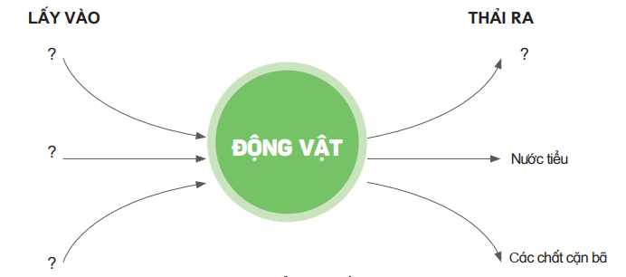 | - HS làm việc theo nhóm, các em cùng tham gia vẽ sơ đồ sự trao đổi không khí, thức ăn của động vật với môi trường trong nhóm.
- Gọi HS trình bày  - Yêu cầu các nhóm treo sản phẩm của nhóm mình và cử đại diện nhóm trình bày trước lớp. | - Các nhóm treo sản phẩm và cử đại diện trình bày sơ đồ của nhóm mình trước lớp.  - Các nhóm khác đặt câu hỏi cho nhóm bạn
- GV nhận xét, tổng kết
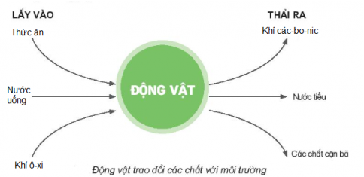
- YC HS hoàn thiện sơ đồ vào vở | - HS hoàn thiện sơ đồ vào vở
- Gọi HS đọc mục “Em có biết” | - HS đọc và liên hệ thực tế
4. Vận dụng, trải nghiệm:  - Lấy được ví dụ về các điều kiện sống thích hợp cho động vật sống và phát triển. | - HS trả lời
VD: Ếch đồng cần sống ở những nơi ẩm ướt, gần bờ ao (hồ, đầm nước,...). Thức ăn thường là sâu bọ, cua, cá con, giun, ốc,…
- Nhận xét tiết học.
IV. ĐIỀU CHỈNH SAU BÀI DẠY (nếu có):

